物联网智慧病房护理系统采用二线制IP网络架构、医用级安卓操作系统、带物联网功能，不但可以支持语音呼叫（含全区广播、分组广播、转移呼叫、增援广播、语音录音回放等）、电子床头卡功能，而且可在床头完成各种支付缴费、播放宣教视频、患者信息查询、营养点餐、体征测量数据上传等功能，病区各终端设备可通过Wi-Fi、蓝牙、红外、433MHz等任一方式实现无缝连接，实现了病区不需要使用流量费、低成本建立病区内部信息网络的强大功能。
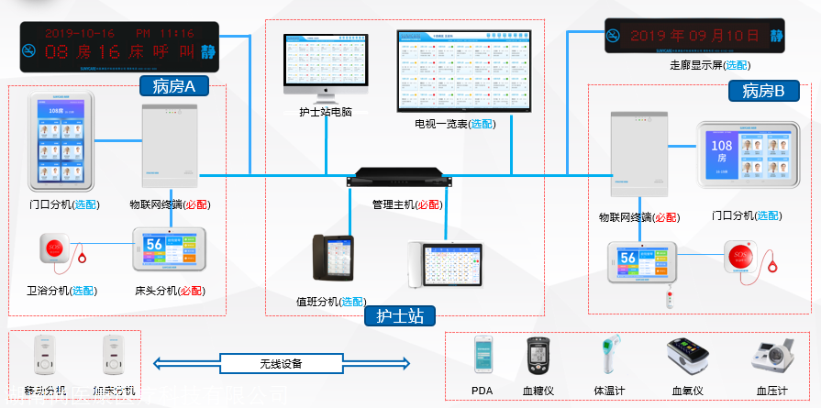
物联网智慧病房护理系统功能特点：
1、的两线制IP组网技术：
两线制IP组网，数据信号线、语音信号线共用一条两芯线，大幅降低了安装维护的复杂度。两线替代网线，传输速度与网线媲美，公司在这方面申请了十多项发明专利。
2、灵活扩展应用的系统平台
门口分机、床头分机、医护分机、值班分机、均采用目前的医用级安卓操作系统。可定制医院界面和功能。
3、查房记录自动生成、护士自动定位功能
自动记录并上传查房时间；夜间查房，床头分机屏自动点亮；自动显示医护人员所在位置，无需人工操作。
4、床旁聚合支付、床旁结算
患者可以通过微信/支付宝/银联在床旁通过床头电子屏进行充值等操作，人不离床即可实现费用预缴，减轻病患/家属来回奔波负担，还可进行营养点餐、租床、购物。
5、患者生命体征数据采集上传
通过相应的体征检测设备，实现患者生命体征数据的自动采集和上传，减轻护士的工作量，提高数据的准确性。
6、物联网，信息互联互通
超宽带发明技术，有十多项发明专利。可将各类系统数据共享互联：如医嘱信息分类统计、呼叫对讲信息、供氧数据等内容的实时展示。
7、健康宣教
支持文字、语音、图片、视频；床头分机可定时播放相关健康宣教视频，患者也可自行点播。
8、全数字双向多路呼叫对讲
全数字呼叫对讲，系统支持同时双向10路对讲功能。

